Министерство науки и высшего образования Российской Федерации

Федеральное государственное бюджетное образовательное учреждение   
высшего образования

**ИРКУТСКИЙ НАЦИОНАЛЬНЫЙ ИССЛЕДОВАТЕЛЬСКИЙ ТЕХНИЧЕСКИЙ УНИВЕРСИТЕТ**

| Институт информационных технологий и анализа данных |
| --- |
| наименование института |
|  |
|  |

| **Отчет** |
| --- |
| по лабораторной работе №2 по дисциплине «Объектно-ориентированное программирование»  «Разработка классов и их использование» |
| наименование темы  Вариант №11 |

| Выполнил студент |  | ЭВМб-21-1 |  |  |  | Зинков М.Е. |
| --- | --- | --- | --- | --- | --- | --- |
|  |  | шифр |  | подпись |  | И.О. Фамилия |
| Проверил |  |  |  |  |  | Бакшеева Е.Н. |
|  |  |  |  | подпись |  | И.О. Фамилия |
| Работа защищена с оценкой | | | |  | | |

1. **Постановка задачи**

* Выберите из предложения слово, которое располагается в центре предложения, то есть символ, входящий в его состав, является центральным символом в предложении (с учетом пробелов).
* Найдите символы в строке, который встречается менее 10%.
* Найдите длину первого слова в предложении, а затем выберите из предложения все слова той же длины.

1. **Описание классов**

* Класс **Utils**

Класс **Utils** предоставляет базовые методы для упрощенной работы с функциями ввода/вывода.

Таблица 1 - Таблица описания класса Utils

| **Поля** | | | |
| --- | --- | --- | --- |
| private static final Scanner in | | | |
| **Методы** | | | |
| **Параметры и сигнатура** | **Описание** | **Локальные переменные** | |
| **Имя** | **Тип** |
| public static String Input(String textForPrint, Boolean ln) | Метод для ввода и получения текстового ввода | userInput | Строка |
| public static int IntInput(String textForPrint, Boolean ln) | Метод для ввода и получения целочисленного значения ввода | number | Строка |

* Класс **Assignments**

Класс **Assignments** выполняет запуск заданий. Содержит методы, вычисляющие свое задание

Таблица 2 - Таблица описания класса Assignments

| **Поля** | | | |
| --- | --- | --- | --- |
| - | | | |
| **Методы** | | | |
| **Параметры и сигнатура** | **Описание** | **Локальные переменные** | |
| **Имя** | **Тип** |
| public static String AssignmentFirst (String userInput) | Метод первого задания по поиску центрального слова | stringCenter  cursor  resultWord  reverseWord | Целое  Целое  StringBuilder  StringBuilder |
| public static List<Character> AssignmentSecond (String userInput) | Метод второго задания по поиску символов, встречаемых менее 10% раз | chars  charsForSearch  result  proc | Массив символов  Строка  List<Character>  Дробное |
| public static List<String> AssignmentThird (String userInput) | Метод третьего задания по поиску слов эквивалентных длине первого слова | words  resultWord  firstWord | Массив строк  List<String>  Строка |

1. **Таблица тестов**

Таблица 3 - Таблица тестирования первого задания

| **Номер теста** | **Назначение**  **теста** | **Входные данные** | **Выходные данные** |
| --- | --- | --- | --- |
| **1** | Поиск центрального символа по центральному символу | userInput = “Это тест для первого задания” | Результат: первого |
| **2** | Ввод пустой строки | userInput = “” | Результат: строка пустая |
| **3** | Ввод строки с пробелом в виде центрального символа | userInput = “Пробел - цнт. смв.” | Результат: Центральный символ - пробел |

Таблица 4 - Таблица тестирования второго задания

| **Номер теста** | **Назначение**  **теста** | **Входные данные** | **Выходные данные** |
| --- | --- | --- | --- |
| **1** | Поиск всех символов, встречающийся в строке менее 10% раз. | userInput = “Проверка выполнения второго задания.” | Буквы, встречающиеся в тексте менее 10%: а, в, г, д, е, з, и, к, л, н, п, р, т, ы, я. |
| **2** | Ввод пустой строки | userInput = “” | Результат: Строка пустая или слишком мало символов. |
| **3** | Ввод строки с различными символами | userInput = “шщрщшпкрурпшщщушкрпш9827935гп092а9 шр3пащшр2-023...к2ха=23к=” | Буквы, встречающиеся в тексте менее 10%: а, г, к, п, у, х, щ. |

Таблица 5 - Таблица тестирования третьего задания

| **Номер теста** | **Назначение**  **теста** | **Входные данные** | **Выходные данные** |
| --- | --- | --- | --- |
| **1** | Ввод предложения и поиск всех слов, по длине равных первому слову | userInput = “Класс и метод - лучшие друзья. Дадад” | Результат выполнения 3 задания:  метод  Дадад |
| **2** | Ввод пустой строки | userInput = “” | Результат: Не было найдено подходящих слов |
| **3** | Ввод строки из одного слова | userInput = “Метод” | Результат: Не было найдено подходящих слов |

1. **Результаты тестирования**

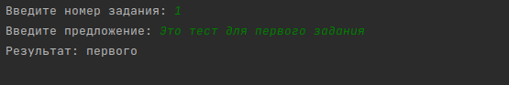

Рисунок 1 - тест номер 1 задание А

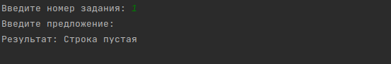

Рисунок 2 - тест номер 2 задание А

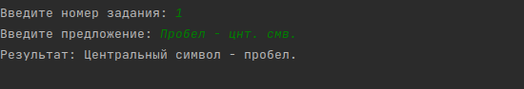

Рисунок 3 - тест номер 3 задание А



Рисунок 4 - тест номер 1 задание B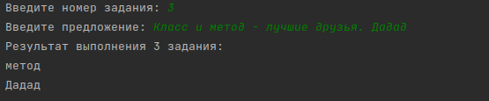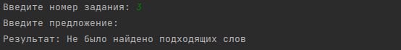

Рисунок 5 - тест номер 2 задание B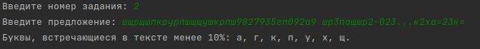

Рисунок 6 - тест номер 3 задание B

Рисунок 7 - тест номер 1 задание С

Рисунок 8 - тест номер 2 задание С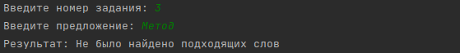

Рисунок 9 - тест номер 3 задание С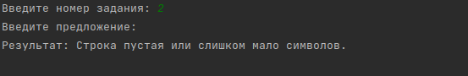

1. **Исходный код**

Main.java

import java.util.List;

class Main {

public static *void* main(*String*[] *args*) {

*int* assignmentChoice = 0;

try {

assignmentChoice = Utils.IntInput("Введите номер задания: ", false) - 1;

}

catch (*NumberFormatException* *exception*) {

System.out.println("EXCEPTION: Номер задания был введен некорректно.\n" +

"! Было выбрано 1 задание по умолчанию !");

}

if (assignmentChoice == 0) {

*String* userInput = Utils.Input("Введите предложение: ", false);

*String* result = Assignments.AssignmentFirst(userInput);

System.out.printf("Результат: %s\n", result);

}

else if (assignmentChoice == 1) {

*String* userInput = Utils.Input("Введите предложение: ", false);

*List*<*Character*> result = Assignments.AssignmentSecond(userInput);

if (!result.isEmpty()) {

System.out.print("Символы, встречающиеся в тексте менее 10%: ");

for (*int* idx = 0; idx < result.size(); ++idx) {

System.out.printf("\"%c\"", result.get(idx));

if (idx == result.size() - 1)

System.out.print(".");

else

System.out.print(", ");

}

}

else {

System.out.println("Результат: Строка пустая или слишком мало символов.");

}

}

else if (assignmentChoice == 2) {

*String* userInput = Utils.Input("Введите предложение: ", false);

*List*<*String*> result = Assignments.AssignmentThird(userInput);

if (!result.isEmpty()) {

System.out.print("Результат выполнения 3 задания:\n");

for (*String* word : result) {

System.out.println(word);

}

}

else {

System.out.println("Результат: Не было найдено подходящих слов");

}

}

else {

System.out.printf("! Такого задания под номером %d не было найдено...", assignmentChoice + 1);

}

}

}

*List*<*Character*> result = Assignments.AssignmentSecond(userInput);

System.out.print("Буквы, встречающиеся в тексте менее 10%: ");

for (*int* idx = 0; idx < result.size(); ++idx) {

System.out.print(result.get(idx));

if (idx == result.size() - 1)

System.out.print(".");

else

System.out.print(", ");

}

}

else if (assignmentChoice == 2) {

*String* userInput = Utils.Input("Введите предложение: ", false);

*List*<*String*> result = Assignments.AssignmentThird(userInput);

System.out.print("Результат выполнения 3 задания:\n");

for (*String* word : result) {

System.out.println(word);

}

}

else {

System.out.printf("! Такого задания под номером %d не было найдено...", assignmentChoice + 1);

}

}

}

Utils.java

import java.util.Scanner;

public final class Utils {

private static final *Scanner* in = new Scanner(System.in);

public static *String* Input(*String* *textForPrint*, *Boolean* *ln*) {

if (ln) {

System.out.println(textForPrint);

}

else {

System.out.print(textForPrint);

}

*String* userInput;

userInput = in.nextLine();

return userInput;

}

public static *int* IntInput(*String* *textForPrint*, *Boolean* *ln*) {

*String* number = Input(textForPrint, ln);

return Integer.parseInt(number.trim());

}

}

Assignments.java

import java.util.ArrayList;

import java.util.Arrays;

import java.util.List;

public final class Assignments {

public static *String* AssignmentFirst(*String* *userInput*) {

*int* stringCenter = userInput.length() % 2 == 0 ? userInput.length() / 2 : userInput.length() / 2 + 1;

stringCenter -= 1;

if (userInput.length() == 0)

return "Строка пустая";

if (userInput.charAt(stringCenter) == ' ')

return "Центральный символ - пробел.";

*int* cursor = stringCenter;

*StringBuilder* resultWord = new StringBuilder();

*StringBuilder* reverseWord = new StringBuilder();

while (cursor >= 0 && userInput.charAt(cursor) != ' ') {

reverseWord.append(userInput.charAt(cursor));

cursor -= 1;

}

resultWord.append(reverseWord.reverse());

cursor = stringCenter + 1;

while (userInput.charAt(cursor) != ' ') {

resultWord.append(userInput.charAt(cursor));

cursor += 1;

}

return resultWord.toString();

}

public static *List*<*Character*> AssignmentSecond(*String* *userInput*) {

*char*[] chars = userInput.toLowerCase().toCharArray();

*String* charsForSearch = new String(chars);

*List*<*Character*> imageChars = new *ArrayList*<*Character*>(Arrays.asList('.', ',', '-', '=', '!', '?', ':'));

for (*char* c = 'a'; c <= 'z' ; ++c)

imageChars.add(c);

for (*char* c = 'а'; c <= 'я'; ++c)

imageChars.add(c);

for (*char* c = '0'; c <= '9'; ++c)

imageChars.add(c);

*List*<*Character*> result = new *ArrayList*<*Character*>();

for (*char* c : imageChars) {

*int* n = 0;

for (*char* aChar : chars) {

if (aChar == c)

++n;

}

*double* proc = (*double*) n / userInput.length() * 100;

if (proc < 10d && charsForSearch.indexOf(c) != -1) {

result.add(c);

}

}

return result;

}

public static *List*<*String*> AssignmentThird(*String* *userInput*) {

*String*[] words = userInput.replaceAll("[.,]", "").split(" ");

*List*<*String*> resultWords = new *ArrayList*<*String*>();

*String* firstWord = words[0];

for (*int* i = 1; i < words.length; ++i) {

if (words[i].length() == firstWord.length())

resultWords.add(words[i]);

}

return resultWords;

}

}

1. **Заключение**

После выполнения лабораторной работы номер 2 я ознакомился с проектированием классов, их работы друг с другом.

1. **Список использованных источников**

https://docs.oracle.com/javase/8/docs/api/java/lang/Class.html

https://www.w3schools.com/java/java_classes.asp

https://metanit.com/java